REQUERIMENTO Nº ______ /2025
AUTORIA DA VEREADOR(A): (Maria Anunciada Vicente Barbosa) – (Pastora Anunciada) – (Psb)

REQUEIRO A SECRETARIA MUNICIPAL DE SAÚDE, A IMPLANTAÇÃO DE CURSO PRÁTICO ANUAL, SOBRE OS DIVERSOS TIPOS DE CÂNCER, PARA ACS ORIENTAREM A POPULAÇÃO.

Exmo. Sr. Presidente,

Requeiro, na forma do disposto no art. 116, combinado com o art. 119, inciso IV, do Regimento Interno, depois de ouvido o Plenário, que seja direcionado expediente a Ilma. Soraya Galdino que está como Secretária Municipal de Saúde, para a implantação de curso prático anual sobre os diversos tipos de câncer, destinado aos Agentes Comunitários de Saúde (ACS) desse município.

Justificativa

O câncer é uma das principais causas de morte no Brasil, e o diagnóstico precoce é essencial para aumentar as chances de cura e reduzir a mortalidade. Os Agentes Comunitários de Saúde, por estarem diariamente em contato com a população em suas residências, exercem um papel estratégico na detecção precoce e na educação em saúde.

Capacitar esses profissionais de forma prática e anual garante que estejam preparados para identificar sinais de alerta, orientar corretamente e encaminhar cada caso para atendimento especializado, fortalecendo a atenção primária à saúde e evitando que pacientes sejam diagnosticados tardiamente.

Esta ação é de baixo custo, mas de alto impacto social e sanitário, contribuindo para salvar vidas, otimizar recursos públicos e garantir maior qualidade no atendimento à população.

Sem mais para o momento reitero votos de cordialidade e respeito.

Sala das Sessões, 08 de outubro de 2025.
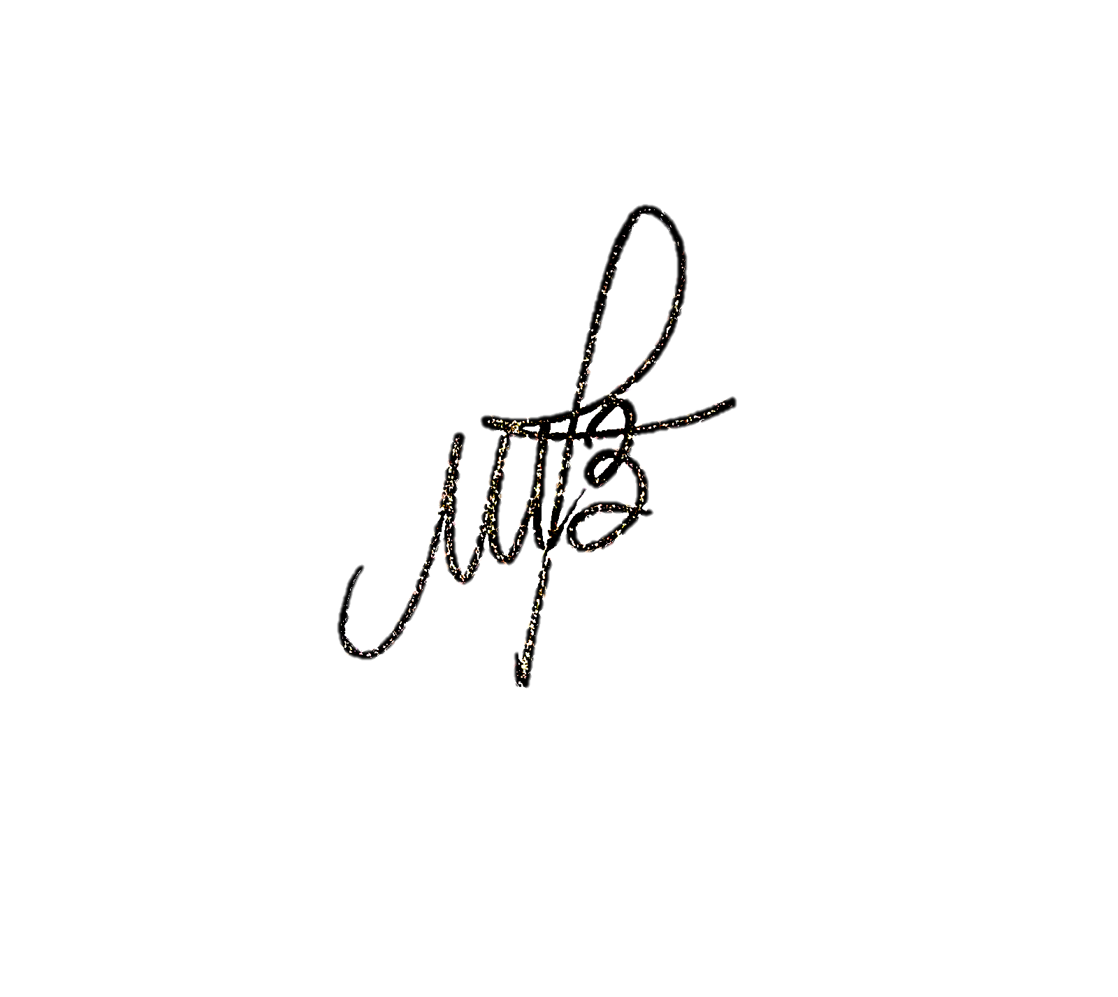

Maria Anunciada Vicente Barbosa
Vereador(a) - PSB

